Los parametros S11 dados (gama dado) se encuentran antes de los conectores macho-hembra que se unen a la microstrip, para obtener los parámetros S11 antes de la línea, se debe multiplicar el coeficiente de refelxion dado, por exp(-2j beta L), donde beta y L corresponden a los parámetros del modelo de los conectores (L= 7cm y beta= 2pi*f/c), donde c es la velocidad de la luz.

$\text{Γ}\text{(0)}\text{=}Γ_{dado}*e^{-2j βl}$ ec(1)

Los parámetros dados viene expresados en forma de fasor magnitud(dB) y fase (°): mag < fase

$$Γ_{dado}= r \left[dB\right] *e^{jθ}$$

Se tiene que:

$\text{Γ(0)=}Γ_{L}*e^{-2γ l}$ ec(2)

Y se sabe que en OC(opencircuit) gamaL=1 y en SC(short circuit) gamaL= - 1. Por tanto se analizan los dos casos igualando las dos primeras ecuaciones.

* **Caso OC (open circuit):**

$\text{Γ}\text{(0)=}Γ_{L}*e^{-2γ l}$

$Γ_{dado}*e^{-2j βl}\text{=}1*e^{-2γ l}$

$$r \left[dB\right] *e^{jθ}*e^{-2j βl}\text{=}1*e^{-2γ l}$$

Después de una serie de despejes se llegan a las ecuaciones:

$$α=\frac{r}{-2 l*8.686}$$

$$β=\frac{\frac{θπ}{180}-2\left(ω/c\right)7*{10}^{-2}}{-2 l}$$

* **Caso SC(short circuit):**

$\text{Γ}\text{(0)=}Γ_{L}*e^{-2γ l}$

$Γ_{dado}*e^{-2j βl}\text{=}\text{ - }1*e^{-2γ l}$

$$r \left[dB\right] *e^{jθ}*e^{-2j βl}\text{=}\text{ - }1*e^{-2γ l}$$

Después de una serie de despejes se llegan a las ecuaciones:

$$α=\frac{r}{-2 l*8.686}$$

$$β=\frac{\frac{θπ}{180}-2\left(ω/c\right)7*{10}^{-2}-π}{-2 l}$$

Con beta y alfa ya se tiene la constante de propagación de la línea, con estas dos ya se puede determinar el épsilon del material (usando la ecuación de beta) y la tangente de perdidas (usando la ecuación para alfa).

$$β=ω\sqrt{με}=\frac{ω}{c}\sqrt{ε_{r,eff}}$$

ereff=(er+1)/2+(er-1)/(2*sqrt(1+12*h/w))

donde epsilon relativo:

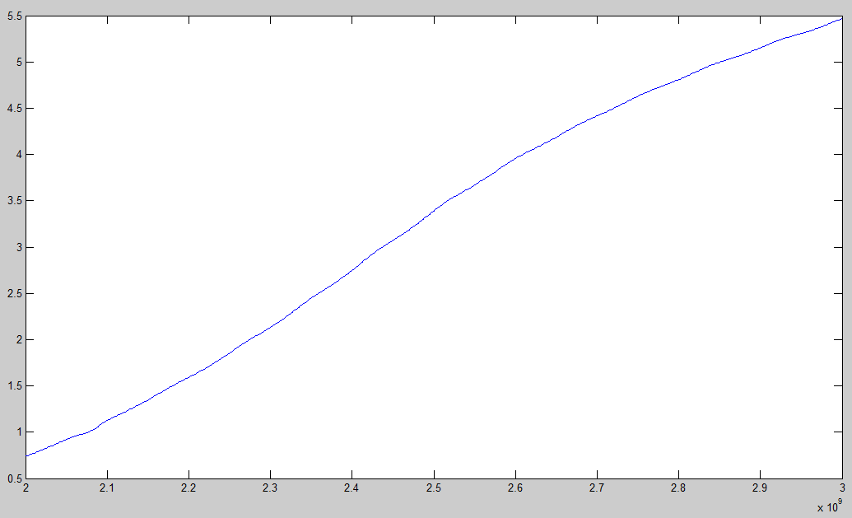 sin machete

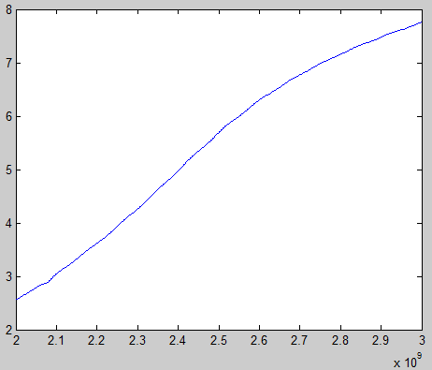con machete

Luego a traves de alfa total= alfadielectrico + alfaconductor :

$$α_{T}=α_{d}+α_{c}$$

$$α_{c}=ecuaion de la hoja$$

$$α_{d}= \frac{πq*\tan{d}}{({λ_{0}}/{\sqrt{ε_{r,eff}}})}$$

De donde:

$$\tan{d= \frac{α_{d}*({λ_{0}}/{\sqrt{ε_{r,eff}}})}{πq}}$$

A continuación se la grafica:

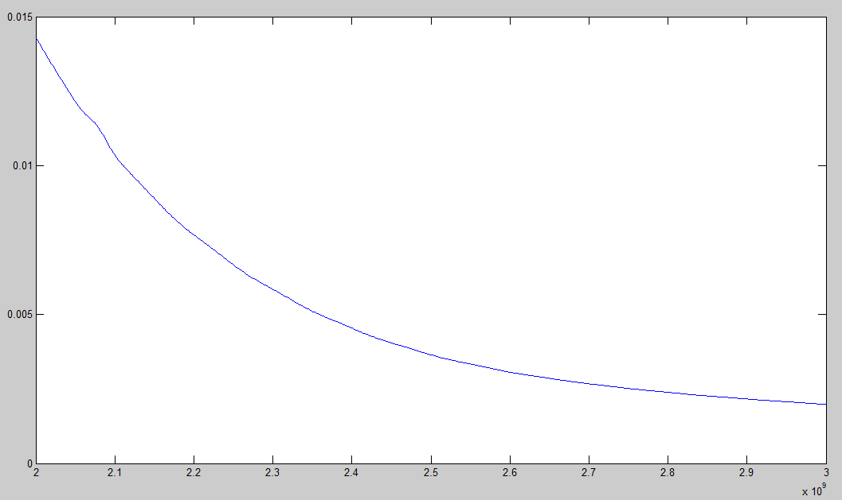 si salio bien